Министерство транспорта Российской Федерации

Федеральное государственное автономное образовательное

учреждение высшего образования

«Российский университет транспорта»

(ФГАОУ ВО РУТ(МИИТ), РУТ (МИИТ)

Институт транспортной техники и систем управления

Кафедра «Управление и защита информации»

Лабораторная работа № 14

по дисциплине: «Программирование и основы алгоритмизации»

на тему: «Знакомство с режимом разработки Windows Forms»

Выполнил: ст. гр. ТУУ-111

Волобуев Е.Д.

Вариант №13

Проверил: к.т.н., доц. Сафронов А.И.

Москва – 2024 г.

## Цель работы

## Разработать учебное приложение рабочего стола (Desktop Application) с простым графическим пользовательским интерфейсом (GUI), который может послужить примером для демонстрации возможностей режима разработки Windows Forms Application на уровне обработки событий.

## Формулировка задачи

**Вариант** **13**. Попытка навести курсор мыши (*MouseHover*) на экранную кнопку (*Button*) приводит к её перемещению в случайную позицию (*RandomPosition*) на экранной форме (*Form*), но укладывающуюся в область видимости экранной формы (*Form*). Отключить «убегание» кнопки возможно двойным щелчком мыши (*Double Click*) в свободной от интерфейсных элементов управления области экранной формы (*Form*).

* 1. **Сеть Петри – полная схема ситуации**

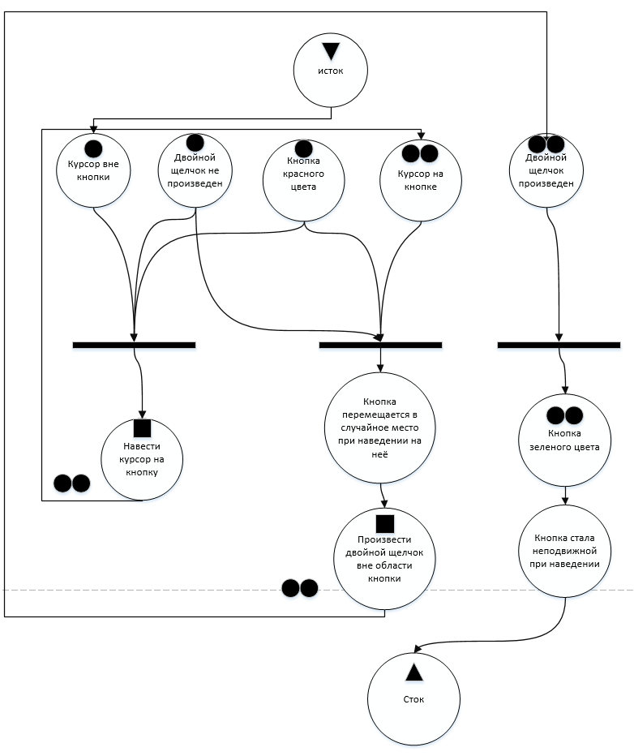

* 1. **Сеть Петри – краткая схема ситуации**

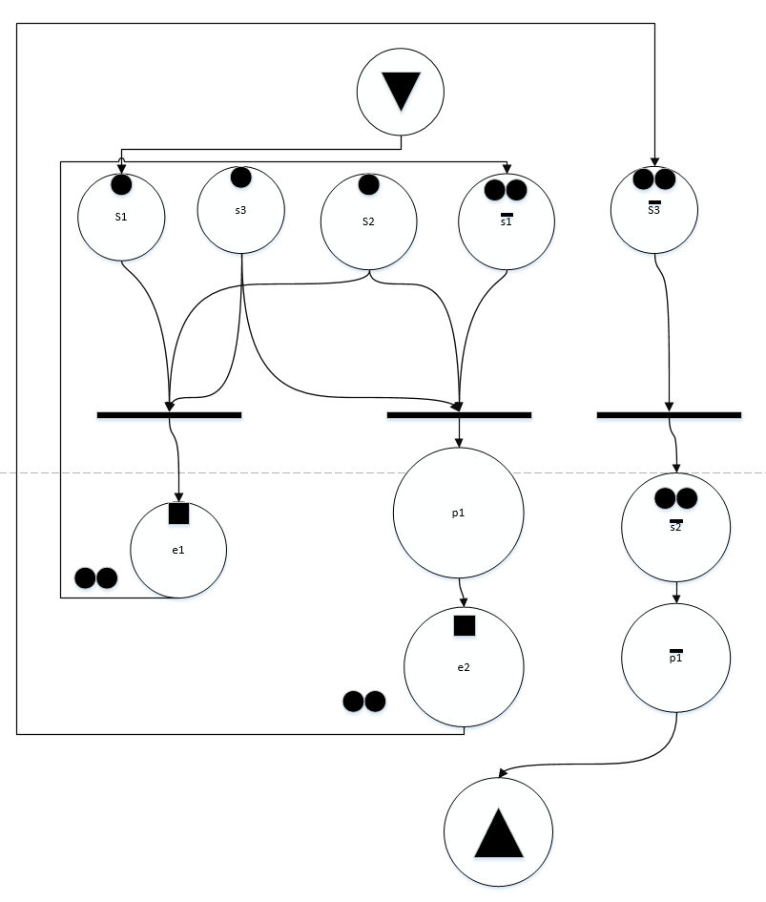

* 1. **Описание Сети Петри**

- состояние (states):

s1 – курсор вне кнопки

s2 – кнопка красного цвета (инверсия: кнопка зелёного цвета)

s3 – двойной щелчок не произведен (инверсия: двойной щелчок произведен)

- действия (effect):

e1 – навести курсор на кнопку

e2 – произвести двойной щелчок вне области кнопки

- события (prompt):

p1 - Кнопка перемещается в случайное место при наведении на неё (инверсия: Кнопка стала неподвижной при наведении)

## Подбор тестовых примеров

При наведении курсора на кнопку ,,Нажми меня” она меняет своё положение. При двойном щелчке мыши вне области кнопки, кнопка перестаёт менять своё положение при наведении и также меняется надпись на ,,Поймал”

## Листинг (код программы)

Program.cs:

namespace Работа_14

{

internal static class Program

{

/// <summary>

/// The main entry point for the application.

/// </summary>

[STAThread]

static void Main()

{

// To customize application configuration such as set high DPI settings or default font,

// see https://aka.ms/applicationconfiguration.

ApplicationConfiguration.Initialize();

Application.Run(new Form1());

}

}

}

Form1.cs:

using System;

using System.Drawing;

using System.Windows.Forms;

namespace Работа_14

{

public partial class Form1 : Form

{

private bool isButtonCaptured = false;

private Button button1;

public Form1()

{

InitializeComponent();

InitializeButton();

}

private void InitializeButton()

{

button1 = new Button();

button1.Text = "Нажми меня!";

button1.Size = new Size(100, 50);

button1.BackColor = Color.Red;

this.Controls.Add(button1);

button1.MouseHover += button1_MouseHover;

DoubleClick += MouseDoubleClick;

}

private void Form1_Load(object sender, EventArgs e)

{

button1.Location = new Point((this.ClientSize.Width - button1.Width) / 2, (this.ClientSize.Height - button1.Height) / 2

);

}

private void button1_MouseHover(object sender, EventArgs e)

{

if (!isButtonCaptured)

{

RandomPosition();

}

}

private void RandomPosition()

{

Random random = new Random();

button1.Location = new Point(

random.Next(0, this.ClientSize.Width - button1.Width),

random.Next(0, this.ClientSize.Height - button1.Height)

);

}

private void MouseDoubleClick(object sender, EventArgs e)

{

button1.Text = "Поймал";

button1.BackColor = Color.Green;

button1.MouseHover -= button1_MouseHover; // Отключаем перемещение кнопки

}

}

}

## Расчёт тестовых примеров на ПК

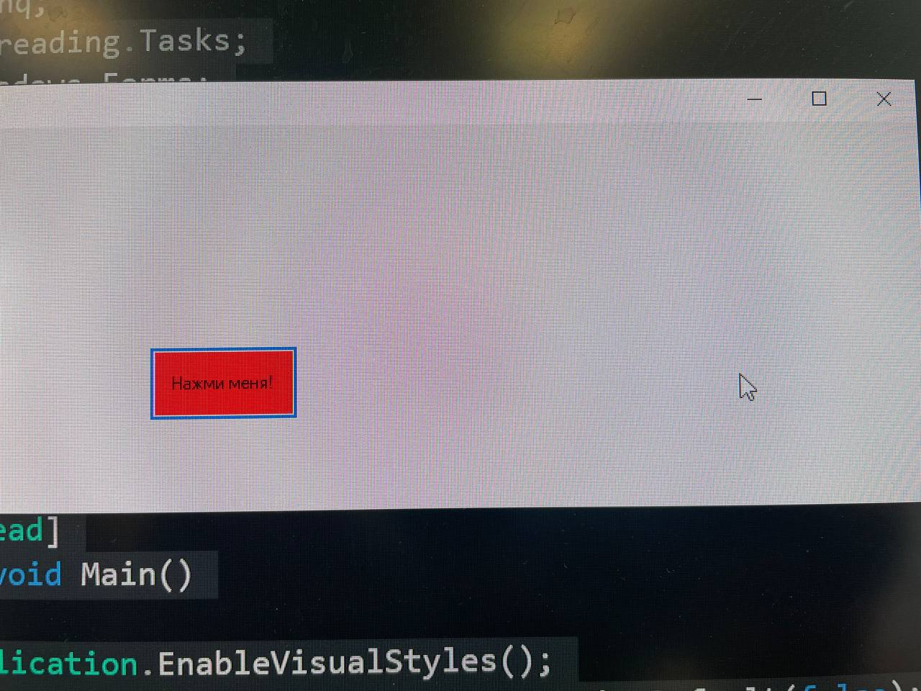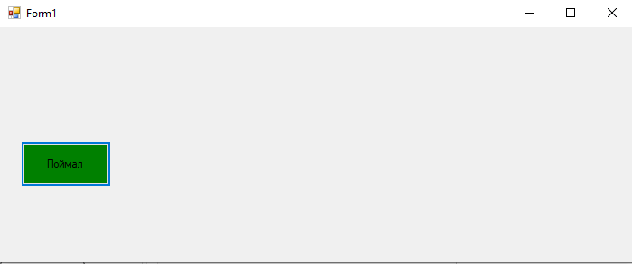

## Вывод

## Разработал учебное приложение рабочего стола (Desktop Application) с простым графическим пользовательским интерфейсом (GUI), который может послужить примером для демонстрации возможностей режима разработки Windows Forms Application на уровне обработки событий. Научился пользоваться интерфейсом Windows Forms, его компонентами для использования в своей программе.